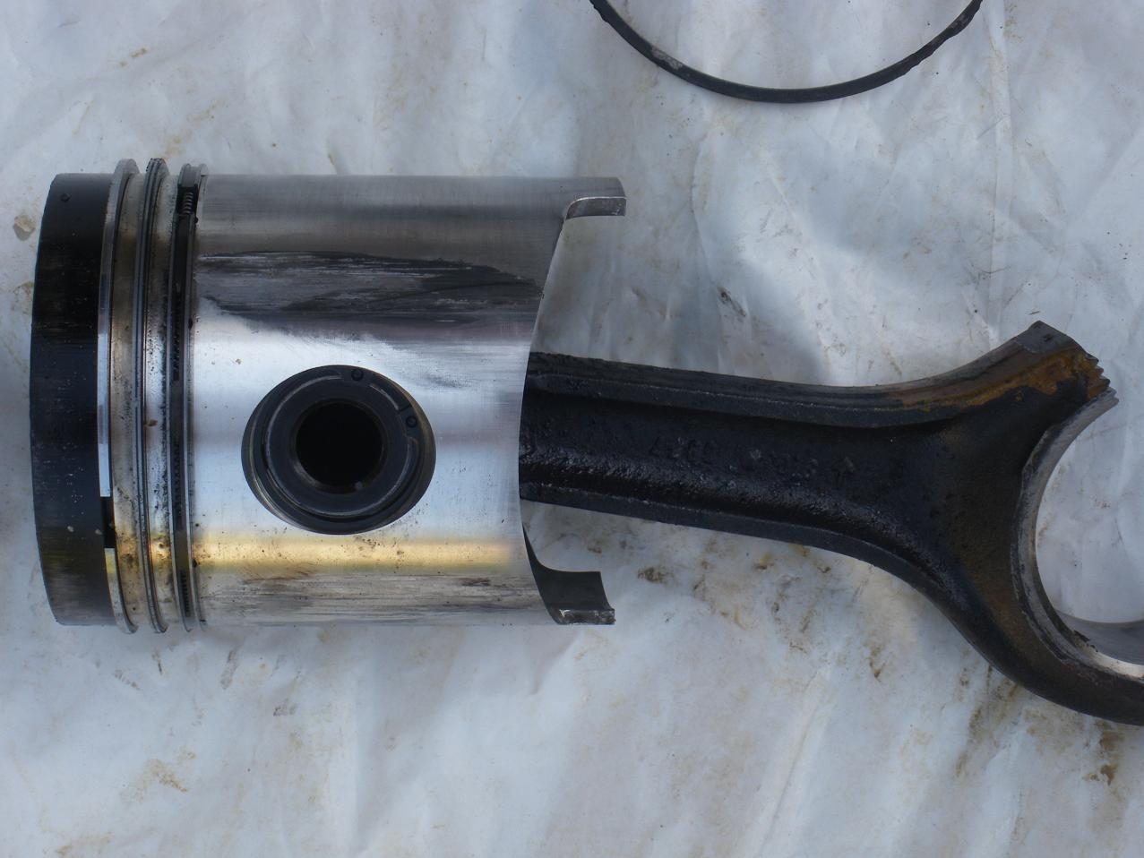

Per me questa è una grippatura evidente………..

La parte scura indica che la compressione non viene fermata dai segmenti……in quella zona.

